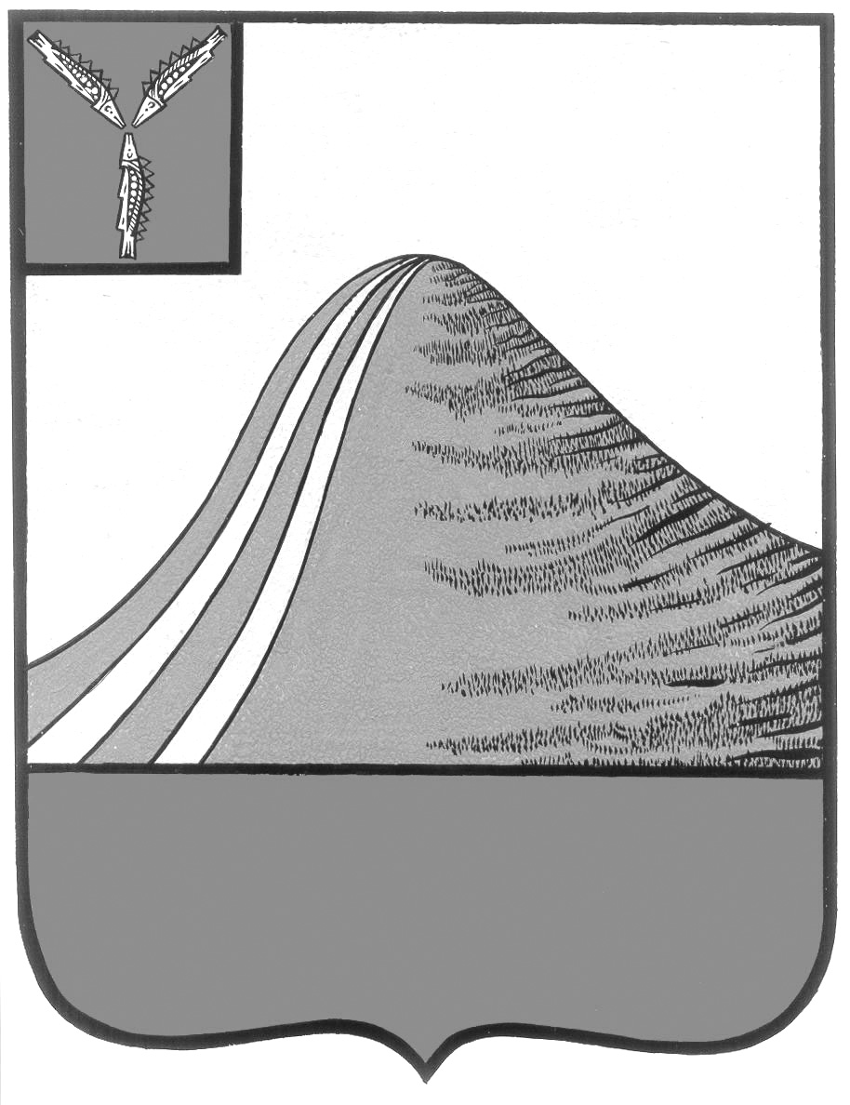
АДМИНИСТРАЦИЯ ЛЫСОГОРСКОГО МУНИЦИПАЛЬНОГО РАЙОНА
САРАТОВСКОЙ ОБЛАСТИ

П О С Т А Н О В Л Е Н И Е

От 23 мая 2016 года № 204
р.п.Лысые Горы

О признании утратившим силу постановление администрации Лысогорского муниципального района
от 28.11.2011 года №698

В соответствии с Федеральным законом от 6 октября 2003 года № 131-ФЗ «Об общих принципах организации местного самоуправления в Российской Федерации» распоряжением Правительства Саратовской области от 29 декабря 2012 г. N 409-Пр «О принятии муниципальных учреждений здравоохранения Саратовской области в государственную собственность Саратовской области», руководствуясь Уставом Лысогорского муниципального района Саратовской области, администрация Лысогорского муниципального района ПОСТАНОВЛЯЕТ:
1. Признать утратившим силу постановление администрации Лысогорского муниципального района Саратовской области от 28.11.2011 года №698 «Об утверждении административного регламента по предоставлению муниципальной услуги «Прием заявок (запись) на прием к врачу».
2. Контроль за исполнением настоящего постановления оставляю за собой

Глава администрации
муниципального района С.А. Девличаров

